프로젝트 기술서

2016.07 ~ 2016.08 인재개발원 팀 프로젝트 수행
▶ 프로젝트명 : 펜션 예약 중개사이트
▶ 개발 환경 : SPRING 프레임워크
▶ 인 원 : 7명
▶ OS 및 DB : Window, MySQL
▶ 사용 언어 : JAVA
▶ 프로젝트 소개: 펜션사업자와 펜션이용고객들을 연결해주는 사이트
저희 “MOLLDO”팀은 펜션 사업자와 펜션 이용고객들을 연결해 주는 사이트를 개발했습니다. 저희가 만든 펜션 사이트는 기존에 운영되고 있는 여러 펜션 사이트하고 비교해서 저희가 만든 사이트는 사용자 중심의 UI로 개발하여 펜션 사이트를 이용하고자 하는 모든 이용자들이 쉽고 빠르게 접근하여 원하는 펜션을 한번에 찾을 수 있도록 하고 있습니다. 저희 펜션사이트는 다른 펜션사이트들과 다르게 객실을 예약할 때에 펜션-> 객실로 두 가지 일을 하지 않고 바로 원하는 객실을 쉽고 빠르게 찾을 수 있도록 기술하여 우리가 만든 펜션사이트를 많은 여행자들이 쉽고 편리하게 이용할 수 있도록 해야 합니다..

▶ 본인 역할 : Q&A게시판, 페이징, 답글, 검색
1. Q&A 게시판
- 게시판은 사용자의 눈 높이에 맞춰서 궁금하거나 문의할게 있을 때는 편리하게 글을 남기면 관리자는 웹 상에서 사용자의 목소리를 들어 해결하고 사용자가 자신의 글이 고칠게 있을 시 수정 할 수 있고, 글을 삭제를 할 수 있는 장점이 있습니다.

2. 페이징
-페이징은 사용자가 편리하게 여러 가지 글을 볼 수 있게 하며 다른 사용자들의 문의한 글을 볼 수 있어 공통적인 궁금한 점을 해소할 수 있는 장점이 있습니다.

3. 답글
- 답글은 사용자가 문의사항이 있을 시에는 그에 따른 해결책 답변을 달수 있도록 하여 사용자에게 만족을 주는 장점이 있습니다.

4. 검색
- 검색은 제목과 내용으로 검색하는 기능이 있는데 사용자가 제목 또는 내용을 검색 창에다가 입력하면 그에 해당하는 검색결과가 나와서 원하는 글을 찾을 수 있는 장점이 있습니다.
▶ 프로젝트 설명
1. Use Case
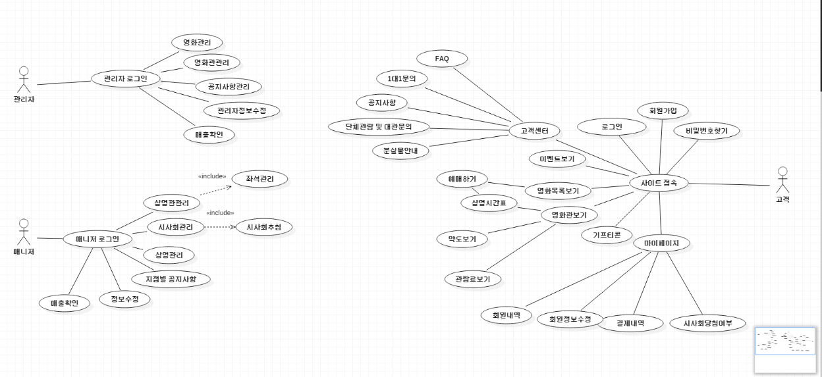
2. ERD
